ПРОЕКТ
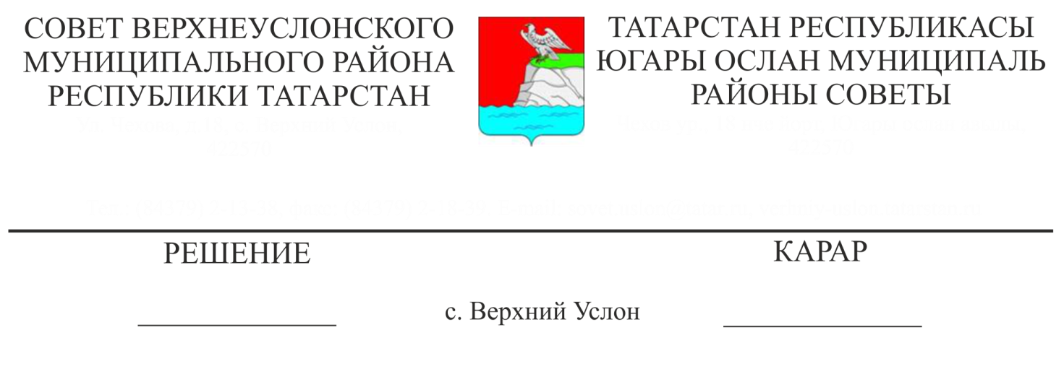

О внесении изменений в Решение Совета Верхнеуслонского муниципального района от 14 декабря 2020 года № 4-49 «О бюджете Верхнеуслонского муниципального района на 2021 год и на плановый период 2022 и 2023 годов»

Заслушав информацию председателя Финансово-бюджетной Палаты Верхнеуслонского муниципального района Колесовой Е.Е.,

Совет

Верхнеуслонского муниципального района
решил:
- Внести в Решение Совета Верхнеуслонского муниципального района от 14 декабря 2020г. № 4-49 «О бюджете Верхнеуслонского муниципального района на 2021 год и плановый период 2022 и 2023 годов» следующие изменения:
  - В части 1 статьи 1:
в подпункте 2) цифры «601983,91» заменить цифрами «604530,81»;
в подпункте 3) цифры «0» заменить цифрами «2546,90 »;
1.2. Приложение № 1 изложить в следующей редакции:

Приложение № 1 к Решению Совета
Верхнеуслонского муниципального района Республики Татарстан «О бюджете Верхнеуслонского муниципального района Республики Татарстан на 2021 год и плановый период 2022 и 2023 годов»
от 14 декабря 2020г. № 4-49

Источники финансирования дефицита бюджета
Верхнеуслонского муниципального района на 2020 год

Код  показателя | Наименование показателя | Сумма, тыс. руб.
01 00 00 00 00 0000 000 | Источники внутреннего финансирования дефицитов бюджетов | 2546,90
01 05 00 00 00 0000 000 | Изменение остатков средств на счетах по учету средств бюджета | 2546,90
01 05 00 00 00 0000 500 | Увеличение остатков средств бюджетов | -601983,91
01 05 02 00 00 0000 500 | Увеличение прочих остатков средств бюджетов | -601983,91
01 05 02 01 00 0000 510 | Увеличение прочих остатков денежных средств бюджетов | -601983,91
01 05 02 01 05 0000 510 | Увеличение прочих остатков денежных средств бюджета муниципального района | -601983,91
01 05 00 00 00 0000 600 | Уменьшение остатков средств бюджетов | 604530,81
01 05 02 00 00 0000 600 | Уменьшение прочих остатков средств бюджетов | 604530,81
01 05 02 01 00 0000 610 | Уменьшение прочих остатков денежных средств бюджетов | 604530,81
01 05 02 01 05 0000 610 | Уменьшение прочих остатков денежных средств бюджета муниципального района | 604530,81

1.3 В приложении № 8 «Распределение бюджетных ассигнований по разделам и подразделам, целевым статьям, группам видов расходов классификации расходов бюджета Верхнеуслонского муниципального района на 2021 год»:
- в строке «Расходы на выплаты персоналу в целях обеспечения выполнения функций государственными (муниципальными) органами, казенными учреждениями, органами управления государственными внебюджетными фондами 0103 9900002040 100» цифры «5085,40» заменить цифрами «5098,40»;
- в строке «Закупка товаров, работ и услуг для государственных (муниципальных) нужд 0103 9900002040 200» цифры «3266,20» заменить цифрами «2412,40»;
- в строке «Расходы на выплаты персоналу в целях обеспечения выполнения функций государственными (муниципальными) органами, казенными учреждениями, органами управления государственными внебюджетными фондами 0104 9900002040 100» цифры «10575,10» заменить цифрами «11368,4»;
- в строке «Закупка товаров, работ и услуг для государственных (муниципальных) нужд 0104 9900002040 200» цифры «3751,10» заменить цифрами «2559,30»;
- в строке «Расходы на выплаты персоналу в целях обеспечения выполнения функций государственными (муниципальными) органами, казенными учреждениями, органами управления государственными внебюджетными фондами 0106 9900002040 100» цифры «4004,70» заменить цифрами «4085,60»;
- в строке «Закупка товаров, работ и услуг для государственных (муниципальных) нужд 0106 9900002040 200» цифры «1234,30» заменить цифрами «1194,30»;
- в строке «Расходы на выплаты персоналу в целях обеспечения выполнения функций государственными (муниципальными) органами, казенными учреждениями, органами управления государственными внебюджетными фондами 0113 0250245200 100» цифры «6022,40» заменить цифрами «6035,00»;
- в строке «Закупка товаров, работ и услуг для государственных (муниципальных) нужд 0113 9900002040 200» цифры «882,2» заменить цифрами «819,50»;
- добавить строку «Расходы на выплаты персоналу в целях обеспечения выполнения функций государственными (муниципальными) органами, казенными учреждениями, органами управления государственными внебюджетными фондами 0113 9900092350 100» цифры «1600,00»;
- добавить строку «Субсидии бюджетным, автономным учреждениям и иным некоммерческим организациям 0113 9900092350 600» цифры «548,30»;
- в строке «Субсидии бюджетным, автономным учреждениям и иным некоммерческим организациям 0701 0210342000 600» цифры «12321,20» заменить цифрами «12322,50»;
- в строке «Субсидии бюджетным, автономным учреждениям и иным некоммерческим организациям 0702 0220542100 600» цифры «13855,40» заменить цифрами «13857,80»;
- в строке «Субсидии бюджетным, автономным учреждениям и иным некоммерческим организациям 0703 023014230 600» цифры «21544,10» заменить цифрами «21554,20»;
- в строке «Субсидии бюджетным, автономным учреждениям и иным некоммерческим организациям 0801 0810144090 600» цифры «2687,46» заменить цифрами «2688,16»;
- в строке «Субсидии бюджетным, автономным учреждениям и иным некоммерческим организациям 0801 0840144091 600» цифры «28621,06» заменить цифрами «28622,36»;
- в строке «Социальные выплаты и иные выплаты населению 1004 0350113200 300» цифры «3011,1» заменить цифрами «4642,40»;
- в строке «Всего расходов» цифры ««601983,91» заменить цифрами «604530,81».

1.4 В приложении № 10 «Ведомственная структура расходов бюджета Верхнеуслонского муниципального района на 2021 год»:
- в ведомстве 076 «Муниципальное казенное учреждение «Отдел образования Верхнеуслонского муниципального района»:
- в строке «Расходы на выплаты персоналу в целях обеспечения выполнения функций государственными (муниципальными) органами, казенными учреждениями, органами управления государственными внебюджетными фондами 076 0113 0250245200 100» цифры «6022,40» заменить цифрами «6035,00»;
- в строке «Субсидии бюджетным, автономным учреждениям и иным некоммерческим организациям 076 0701 0210342000 600» цифры «12321,20» заменить цифрами «12322,50»;
- в строке «Субсидии бюджетным, автономным учреждениям и иным некоммерческим организациям 076 0702 0220542100 600» цифры «13855,4» заменить цифрами «13857,80»;
- в строке «Социальные выплаты и иные выплаты населению 076 1004 0350113200 300» цифры «3011,1» заменить цифрами «4642,40»;
- в ведомстве 300 «Финансово-бюджетная Палата Верхнеуслонского муниципального района»:
- в строке «Расходы на выплаты персоналу в целях обеспечения выполнения функций государственными (муниципальными) органами, казенными учреждениями, органами управления государственными внебюджетными фондами 300 0106 9900002040 100» цифры «3305,40» заменить цифрами «3386,30»;
- в строке «Закупка товаров, работ и услуг для государственных (муниципальных) нужд 300 0106 9900002040 200» цифры «1141,20» заменить цифрами «1101,20»;
- в ведомстве 314 «Совет Верхнеуслонского муниципального района»:
- в строке «Расходы на выплаты персоналу в целях обеспечения выполнения функций государственными (муниципальными) органами, казенными учреждениями, органами управления государственными внебюджетными фондами 314 0103 9900002040 100» цифры «5085,40» заменить цифрами «5098,40»;
- в строке «Закупка товаров, работ и услуг для государственных (муниципальных) нужд 314 0103 9900002040 200» цифры «3266,20» заменить цифрами «2412,40»;
- в ведомстве 315 «Исполнительный комитет Верхнеуслонского муниципального района»:
- в строке «Расходы на выплаты персоналу в целях обеспечения выполнения функций государственными (муниципальными) органами, казенными учреждениями, органами управления государственными внебюджетными фондами 315 0104 9900002040 100» цифры «9024,80» заменить цифрами «9818,10»;
- в строке «Закупка товаров, работ и услуг для государственных (муниципальных) нужд 315 0104 9900002040 200» цифры «3416,80» заменить цифрами «2225,00»;
- добавить строку «Расходы на выплаты персоналу в целях обеспечения выполнения функций государственными (муниципальными) органами, казенными учреждениями, органами управления государственными внебюджетными фондами 315 0113 9900092350 100» цифры «1600,0»;
- добавить строку «Субсидии бюджетным, автономным учреждениям и иным некоммерческим организациям 315 0113 9900092350 600» цифры «548,30»;
- в ведомстве 316 «Палата земельных и имущественных отношений Верхнеуслонского муниципального района»:
- в строке «Закупка товаров, работ и услуг для государственных (муниципальных) нужд 316 0113 9900002040 200» цифры «882,20» заменить цифрами «819,50»;
- в ведомстве 317 «Муниципальное казенное учреждение «Отдел культуры Верхнеуслонского муниципального района»:
- в строке «Субсидии бюджетным, автономным учреждениям и иным некоммерческим организациям 317 0703 0230142320 600» цифры «21544,10» заменить цифрами «21554,20»;
- в строке «Субсидии бюджетным, автономным учреждениям и иным некоммерческим организациям 317 0801 0810144090 600» цифры «2687,46» заменить цифрами «2688,16»;
- в строке «Субсидии бюджетным, автономным учреждениям и иным некоммерческим организациям 317 0801 0840144091 600» цифры «28621,06» заменить цифрами «28622,36»;
- в строке «Всего расходов» цифры ««601983,91» заменить цифрами «604530,81».
2. Разместить настоящее решение на официальном сайте Верхнеуслонского муниципального района и на официальном портале правовой информации Республики Татарстан.

Председатель Совета,
Глава Верхнеуслонского
муниципального района М.Г. Зиатдинов

